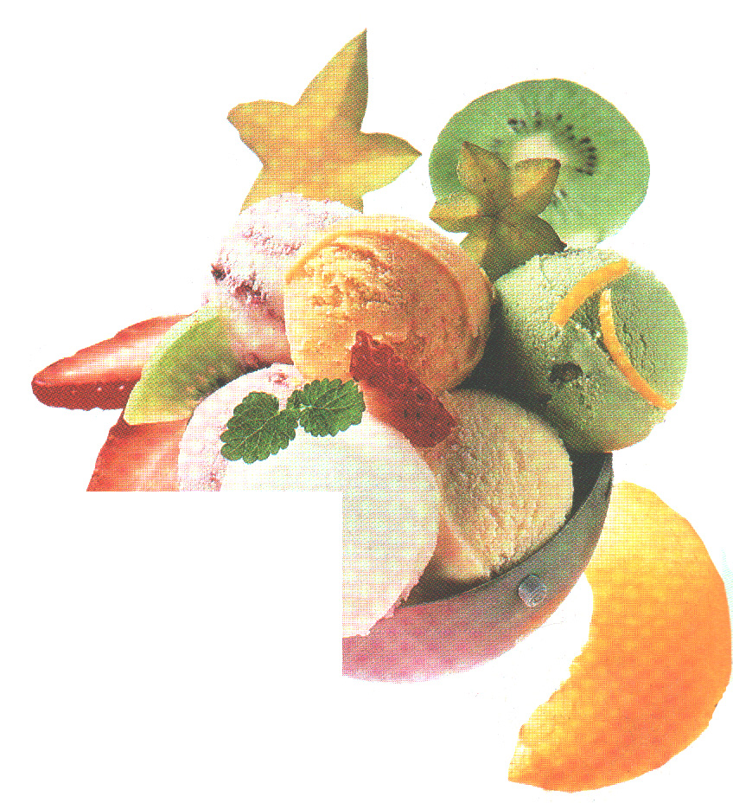

wei genußsüchtige PRINZEN wurden eines Tages mit der ernüchternden Wahrheit Kölner Eisdielentheken konfrontiert und stellten frustriert fest. .,Kenn' ich schon, hab' ich schon probiert, gibt's schon bei PLUS im Tiefkühlfach!" In den meisten Eiswaffeln kugelt nur Standard. Ob Kirsche-Joghurt, Kiwi-Schokoflocken oder Tiramisu - überall frosten die gleichen Eissorten in den Theken und versuchen, zum Verzehr zu locken. Uns jedenfalls nicht mehr. Wir wollten mal etwas neues serviert bekommen, wollten auf exotische und außergewöhnliche Weise unseren Gaumen gekitzelt wissen. Lange Rede, kurzer Sinn: PRINZ fragte die vier besten Kölner Eiskonditoren, ob sie nicht mal etwas anderes kreieren könnten. Und bitte, das Resultat kann sich, sehen lassen. Diesen Monat präsentiert PRINZ in Zusammenarbeit mit Eisdielen neue Sorten aus dem Eisuniversum!
DIE EISHEILIGEN
Giovanni PerilliBreda RobertaGilberto VittoriaGiacomino FergioIn seinem Cafe am Zülpicher Platz gibt er den Kölnern die Kugel - satte 45 Eissorten hat er im Programm. Das PRINZ-Aktions-Eis: Veneto-Fragolino (Rotweinschaum).Das kleine Eis Café in der Pfeilstraße ist eine Veedels-Institution. Seit 12 Jahren wird der Spezial-Eisbecher serviert und ab August das PRINZ-Aktions- Eis Pina Colada.Läßt Rosen reden. Für die spacige Aktion zauberte er ein Rosenblüten-Spinat-Eis, das so edel und gut schmeckt, wie die zarten Blüten roter Rosen riechen.Kreierte eine Cheese-Cream, die den Geschmack von Philadelphia-Käse nicht verbirgt und ein Bananen-Joghurt-Müsll-Schokoflocken-Eis.

il Gelato

Goltsteinstraße 32, Köln-Bayenthal, Tel. 341888., Mo-Sa von 10.30 bis 22 Uhr, So von 11 bis 22 Uhr, 1. Kölner Eistaxi: Mo-Fr von 12 bis 22 Uhr, Sa + So von 14 bis 22 Uhr
PRINZ-Eis. Cheese-Cream und Bananen-Joghurt-Müsli-Schokoflocken-Eis

Schon etwas abseits der Kölner-City, in Bayenthal, eröffnete vor vier Jahren Giacomino Fergio sei n kleines, edles Eisparadies il Gelato", ganz im Sinne alter italienischer Eis-Tradition. Dass Giacomino Fergio eigentlich ein Eis-Spätzünder ist, lässt sich heute bei weitem nicht rausschmecken. Erst mit 22 Jahren stellte der gelernte Obsthändler fest, dass Obst zwar ganz nett und fruchtig ist, aber der Handel mit den Früchten nicht sein Lebenswerk sein kann. Also sattelte er um und lernte die Eiskunst in der Schule der italienischen Eis-Päpstin und Buchautorin Panciera. Fergio: "Die Eisproduktion hatte mich schon immer interessiert. Der richtige Umgang mit Obst, den ich in meiner ersten Ausbildung gelernt habe, ist heute noch sehr hilfreich."
Kein Wunder. Fergio produziert seine Eiskreationen nur mit Naturprodukten. Kein Farbstoff wird je das Licht seiner Eismaschinen erblicken, denn wo Obst draufsteht, muss auch Obst drin sein, so Fergio. Für PRINZ kreierte der 33jährige Giacomino Fergio zwei Eissorten: Ein Bananen-Joghurt-Müsli-Schokoflocken-Eis für alle gesunden Schleckermäulchen, die auch nachmittags nicht ohne Müsli können und Cheese-Cream, ein Eis aus Mozarella und Philadelphia-Käse, geeignet auch für Nicht-Niederländer.

Eiscafés “al Cappuccino”, “Le Palme”, “Romeo! Romeo!”

Eiscafé “al Cappuccino”, Schildergasse 98 (City Passage), Köln-Zentrum, Tel. 255558, Mo-So von 9 bis 22 Uhr, Eiscafe „Le Palme“,Mittelstraße 12-14, (Bazar de Cologne), Köln-Zentrum, Tel. 255851, Mo-So von 10 bis 21 Uhr, “Romeo!

Romeo!”, Kaiser-Wilhelm-Ring 10, Köln-Zentrum, Tel. 1301025, Mo-So von 10 bis 23 Uhr,
PRINZ-Eis: Rosenblüten-Spinat-Eis

Die erste Generation italienischer Geschäftsleute in Deutschland waren Eisdielen-Besitzer, wie die Eltern von Gilberto Vittona. Nach dem 2. Weltkrieg kam der heute 54jährige mit seiner Familie nach Köln, Obwohl sein Vater wenig später in Mülheim das erstes Eiscafe eröffnete, hatte Gilberto Vittoria mit Eis lange Zeit nicht viel am Hut. Über zehn Jahre arbeitete er als Elektro-Ingernieur bei der AEG und bei Bayer-Leverkusen, bevor er aus familiären Gründen das eher bescheidene Eiscafe in Mülheim samt den geheimen Familien-Rezepturen übernahm. Der Beginn einer Eiskarriere. 1978 eröffnete Vittoria de Eiscafe „al Cappuccino“, zwei Jahre später das „Le Palme“ und 1991 sein drittes Eiscafé „Romeo! Romeo!“ auf dem Kaiser-Wilhelm-Ring Für PRINZ kreierte der Fußball-Fan ein Rosenblüten-Spinat-Eis, das so edel und gut schmeckt, wie rote Rosen riechen, mit einem leichten Spinat-Nachgeschmack!

Eisdiele Cortina

Hohenstaufenring 22, Zülpicher Platz, Tel. 217117, täglich ab 9 bis 24 Uhr.
PRINZ-Eis: Veneto-Fragolino-Eis

Spätestens im Sommer, wenn die Bahn am

Zülpicher Platz auf sich warten läßt, sind viele nur mal schnell bei "Cortina" reingesprungen, um sich eine Eiswaffel zu kaufen - und manche(r) hat aus diesem Grund schon seine Bahn verpaßt. Aber das hat wohl niemand bereut, denn das Eis der Familie Perilli zählt zu den besten Kaltgenüssen der Stadt. Über 45 Eissorten hat Giovanni Perilli im Sortiment - alle garantiert aus frischen Zutaten ohne künstliche Zusätze. Geschmacklichen Experimenten ist er außerdem gerne aufgeschlossen: Tomaten- und Karotteneis hatte er schon auf der Karte. Doch die Kölner waren zu skeptisch, nach dem Motto: "Was der Rheinländer nicht kennt, leckt er nicht". Seit zehn Jahren sind die Perillis im Eis-Geschäft. Insgesamt vier Eisdielen in Köln, Fulda und Bad Neuenahr nennen sie ihr eigen. Für die PRINZ-Aktion hat sich Giovannis Frau, Amelia, etwas besonderes ausgedacht: Ein Veneto-Fragolino-Eis. Dabei handelt es sich um einen italienischen Schaumrotwein mit begrenzter Produktion aus ihrem Heimatdorf in Veneto. Den Winzer kennt sie persönlich, erzählt sie stolz: "Wir waren zusammen in der Schule".
PRINZ-AKTION
Lust auf Cheese-Cream-, BananenJoghurt-Müsli-Schakatlocken-Eis, Pina-Colada-, Rotweinschaum- oder Resenblüten-Spinar-Eis? Gibt es nicht? Doch, denn in August startet PRINZ in Zusammenarbeit mit vier Kölner Eiskonditoren ein spaciges Eisvergnügen. Solche Leckereien kommen dann für 1 Mark die Kugel in die Tüte. Hingehen und mitschlecken!

Wir finden, das ist ein Super-Angebot: ein Hauch Italien-Urlaub für nur 1 Mark.
Eiscafi Cristallo

Pfeilstr. 13, Tel. 2573164, tägl. geöffnet von 10-23 Uhr
PRINZ-Eis: Pina-Colada-Eis mit Ananas- und Kokosstücken und Rum

Mitten im Nobel-Geschäftsviertel liegt die Eisdiele von Breda Roberta.

So manche Verkäuferin aus den umliegenden Boutiquen gehört zur Stammkundschaft und holt sich morgens erst mal einen leckeren Milchkaffee bei "Roberto". In seinem Viertel ist der 40jährige Italiener eine Institution, schließlich betreibt er das Lokal schon seit 12 Jahren. Von einem „Breda-Spezial-Eisbecher“ wird man süchtig. Kein Wunder, schließlich ist da Marsala, Eierlikör und Nußlikör drin. Auch andere Kreationen wie „Bismarck-Schnitzel“ locken neugierige Eisfans. Das sieht aus wie ein paniertes Schnitzel mit Spiegelei - dahinter verbirgt sich aber Eis mit Sahne, Aprikosen, Eierlikör und Nußsplittern. Auch die Eis-Theke hat 26 äußerst schmackhafte Sorten zu bieten. Während der PRINZ-Aktion gibt es vier Wochen lang Pina-Colada-Eis mit Ananas- und Kokosstücken sowie Rum.

Christine Eulgem & Johann Gruyters

